KIRSAL DEZAVANTAJLI ALANLAR KALKINMA PROJESİ

2024 YILI HİBE PROGRAMI

Çiftçilerin Beceri ve Organizasyonu

KURULUM HİBESİ GENÇ GİRİŞİMCİLER
TEKNİK VE İDARİ ŞARTNAME

ÇANKIRI
MART 2024

İDARİ ŞARTNAME

- Hayvansal üretim (makine, ekipman) Çankırı ili tüm Ekonomik Kalkınma Kümelerinde bağlı köylerde/mahallelerde belirlenen arazilere teknik şartnamede belirtilen ölçü ve özelliklere uygun olarak yapılacaktır.
- Teslim süresi sözleşme imzalamaya müteakip 60 (altmış) gündür. Teslim yeri yüklenicinin başvuru formunda belirttiği adres olacaktır.
- Tesis kurulumu, bizzat yüklenici veya temsilcisi tarafından gerçekleştirilecektir. Nakliye ve tüm kurulum giderleri yükleniciye ait olacaktır. Kargo veya benzer aracı nakil unsurları ile yapılan gönderimler sırasında oluşabilecek zarar ve ziyan yükleniciye aittir.
- Genç girişimcinin hibe ödemesini alabilmesi için ana hatlarıyla hibe çağrı kılavuzundaki süreçler tamamlanmalıdır.
- Yüklenici, belirtilen uygulama alanlarını göz önünde bulundurarak fiyat teklifi hazırlayacak ve anahtar teslim fiyat verecektir. Yüklenici vermiş olduğu teklifle sahada gerekli incelemeyi yapmış olduğunu kabul eder.

HAYVANSAL ÜRETİM (MAKİNE, EKİPMAN)TEKNİK ŞARTNAMESİ

Mal/Malzeme | Teknik Özellikler
Süt Sağım Makinesi | Pompa Kapsitesi: 200-350 lt/dk  Sağım Başlığı: 2-4 Adet  Güğüm: 1-2 Adet Paslanmaz Çelik  Memelik lastiği malzemesi gıdaya uygun malzemeden olmalıdır.
Mibzer | En az 16 ekim ünitesi bulunmalıdır.  Gübre için ayrı bölmesi bulunmalıdır.  En az 200kg kapasiteli tohum bölmesi olmalıdır.
Tamburlu Ot Biçme Makinesi | Kesme Genişliği en az 165 cm olmalıdır. Tambur sayısı 2 adet olmalıdır.
Yem Karma ve Dağıtma Makinesi (4 m³) | Tipi dikey veya yatay fark etmez.  Kapasitesi dört metreküp olmalı  Helezon sayısı, tek veya çift fark etmez  Kendinden yağlamalı olmalıdır. Konveyör olmalıdır.
Yem Karma ve Dağıtma Makinesi (8 m³) | Yatay helezonlu olmalıdır. Helezon sayısı iki olmalıdır. Kendinden yağlamalı olmalıdır. Konveyör olmalıdır.
Balya Makinesi | Balya Toplam Odası Boyutları en az 45 cm genişliğinde, 35 cm yüksekliğinde olmalıdır.  Uzunluğu 30-135 cm arasında ayarlanabilir olmalıdır.  Haşbay sistemi bulunmalıdır.
Otomatik Suluk | En az iki litre su kapasitesine sahip olmalıdır.  Altan yada üstten su girişi bulunmalıdır.  Profil yada duvara montaja uygun olmalıdır.  Ürünle birlikte montaj için gerekli vida, kelepçe vb. malzemeler bulunmalıdır.
Hayvan Kantarı | Galvanizli çelik veya paslanmaz çelik platform  Kaymaz baklavalı sac zemin olmalıdır  Dijital Göstergeli olmalıdır.  Yazıcı veya Bilgisayar çıkışı bulunmalı
Ot-Sap Parçalama Makinesi | 10 Adet Sabit 10 adet hareketli bıçak olmalıdır.  Devir hızı 1200 d/dak üzerinde olmalıdır.  Motor gücü en az 3 kW olmalıdır.  Minimum ölçüleri 70x80x100 cm olmalıdır
Makine ekipmanın ön, yan ve arka cephesinde görünür olacak şekilde, tasarım detayları aşağıdaki gibi olan ve üzerinde Bakanlık, IFAD, UNDP ve KDAKP logoları ile birlikte “Bu Makine/Ekipman, T.C. Tarım ve Orman Bakanlığı tarafından yürütülen Kırsal Dezavantajlı Alanlar Kalkınma Projesi finansmanı ile alınmıştır.” ifadesinin yer aldığı 25x15 cm ebatlarındaki etiket, dış ortam koşullarına uygun renkli baskı yapılarak yapıştırılacaktır.

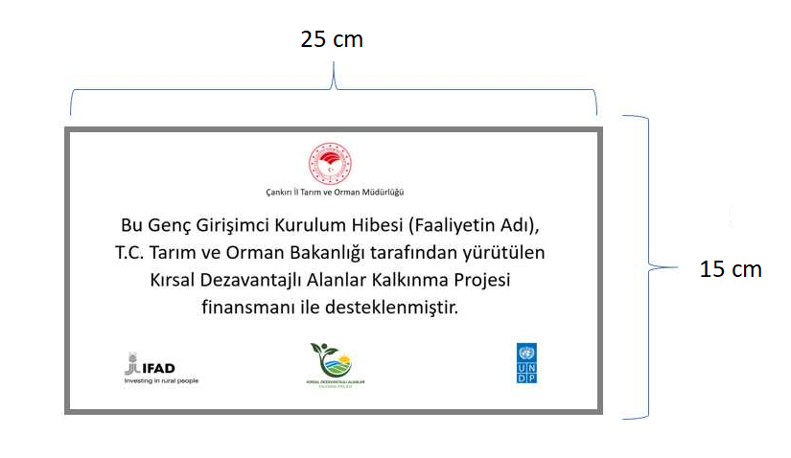

YENİ AĞIL YAPIMI (ÇADIR)
TEKNİK ŞARTNAMESİ

Genel Özellikler
- Alanı 360 metre kare olmalı
- Ebatları en x boy 12x30 metre olmalı
- Yan yüksekliği en az 2 metre, orta yüksekliği en az 6 metre olmalı
- Makas taşıyıcıları Alt Taşıyıcı: 40x40 2mm İç-Dış Galv. Üst Taşıyıcı: 40x40 1.5mm İç-Dış Galv. Makas İç Örgü Profili: 40x40 1.5mm İç-Dış Galv. Flanş: 8mm Kalınlıkta x Orta Bağlantı 3 somunlu 35cm
- Makas orta destek ki Makas Parçasının Mukavemetini Güçlendirmek Amaçlı Orta Destek Profili 20x30 1.5mm İç-Dış Galv. Konulmalı.
- Makas örgü, İtme ve Çekme Kuvvetine Karşı Düz Örgülere Takviye Olarak Çapraz Örgü Destekli 30x40 1.5mm İç-Dış Galv. Konulmalı
- Dış Branda, 650 gr/m2 Alev yürümez, Uv Katkılı, Yağmur ve Karsuyu Geçirmez, -30º /+70º Sıcaklı. Dayan. 1100 Dtex malzeme olmalı
- Servis kapısı en az 1 m genişliğinde ve 2 m yüksekliğinde olmalı
- Ön-Arka Kapısı yalıtımlı olmalı ve ölçüleri minimum 2,5 x 3,0 m olmalı
- Baca sayısı en az 4 adet olmalı
- Pencere sayısı en az 10 adet olmalı
- İç astar brandası hava geçirme özelliğine sahip minimum 120 gr/m² olmalı
- Dış Branda 650 gr/m2 Alev yürümez, Uv Katkılı, Yağmur ve Karsuyu Geçirmez,-30º /+70º Sıcaklığa Dayanıklı olmalıdır.
- Yalıtım için birinci katmanda termal yalıtım özelliği sağlayan 220 gr/m2 özellikli malzeme ile ikinci katmanda 500 gr/m2 özellikli keçe kullanılmalıdır.
- Yüklenici, belirtilen uygulama yeri göz önünde bulundurarak kurulum sonrası statik sorumluluk taahhütünde bulunacak.
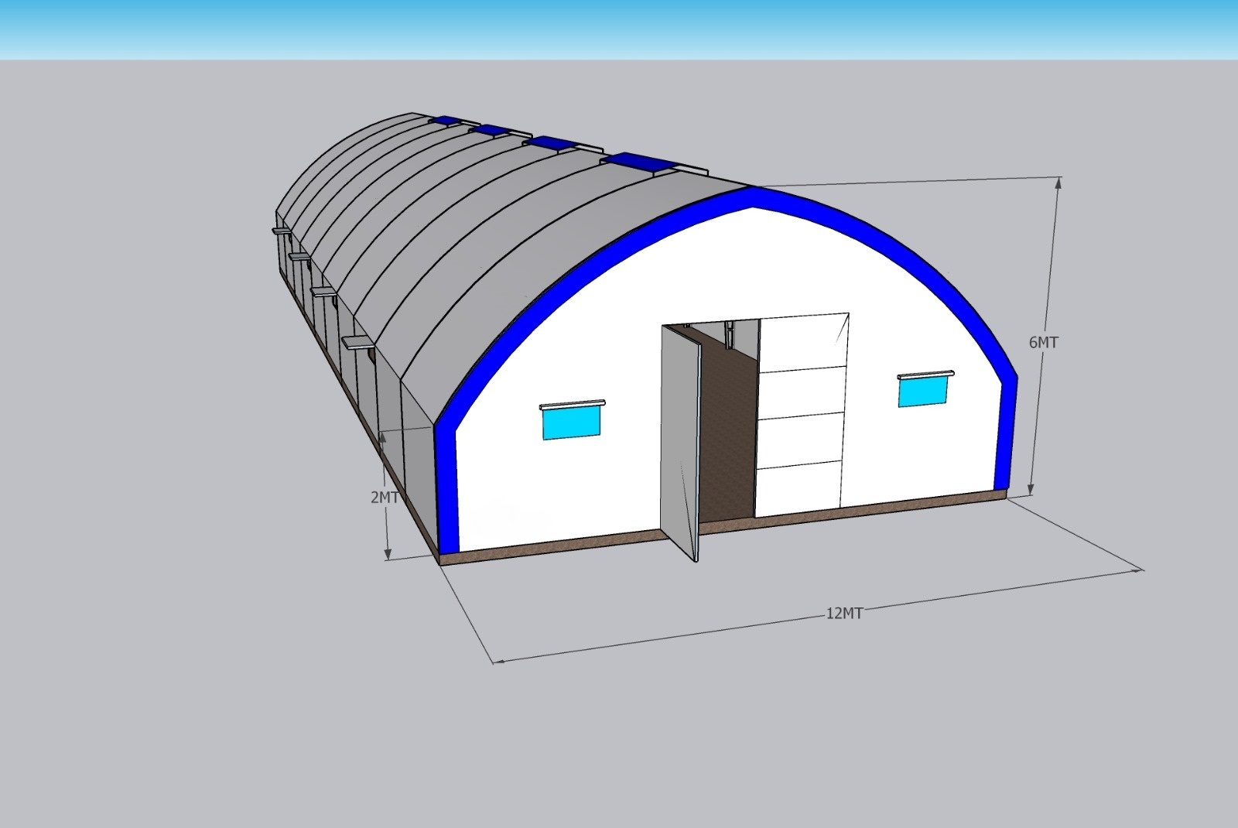

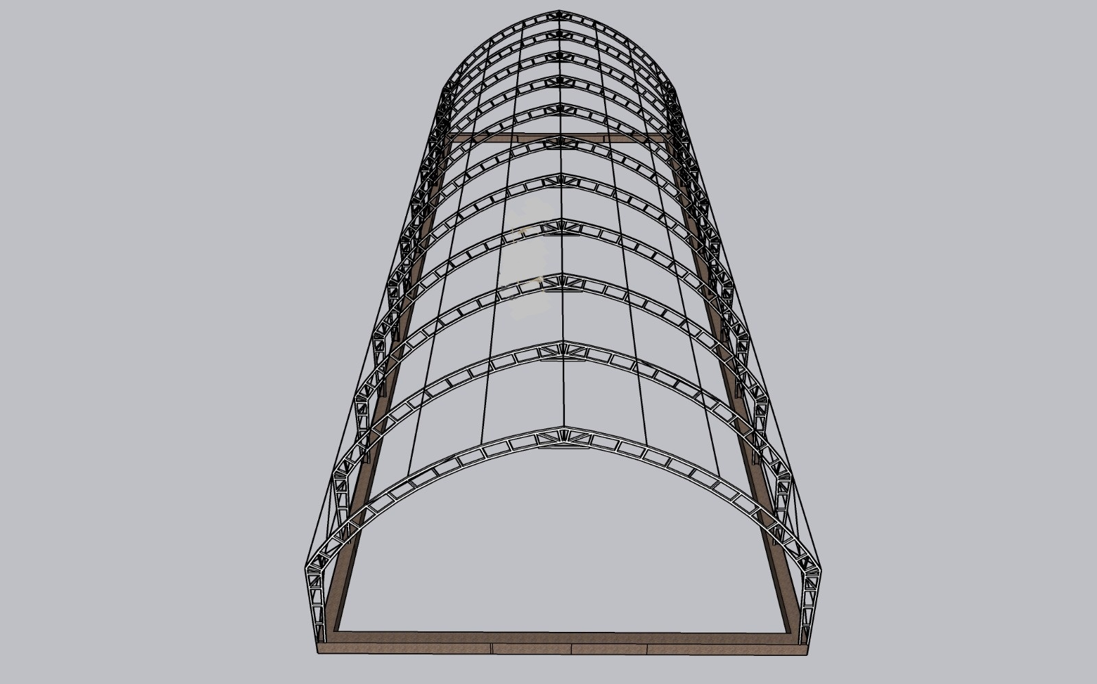

Çadırın ön, yan ve arka cephesinde görünür olacak şekilde, tasarım detayları aşağıdaki gibi olan ve üzerinde Bakanlık, IFAD, UNDP ve KDAKP logoları ile birlikte “Bu Çadır Ağıl, T.C. Tarım ve Orman Bakanlığı tarafından yürütülen Kırsal Dezavantajlı Alanlar Kalkınma Projesi finansmanı ile yapılmıştır.” ifadesinin yer aldığı 50x70 cm ebatlarındaki etiket, 400 gr/m² PVC brandaya dış ortam koşullarına uygun renkli baskı yapılarak ana brandaya sıcak kaynak yöntemiyle yapıştırılacaktır.
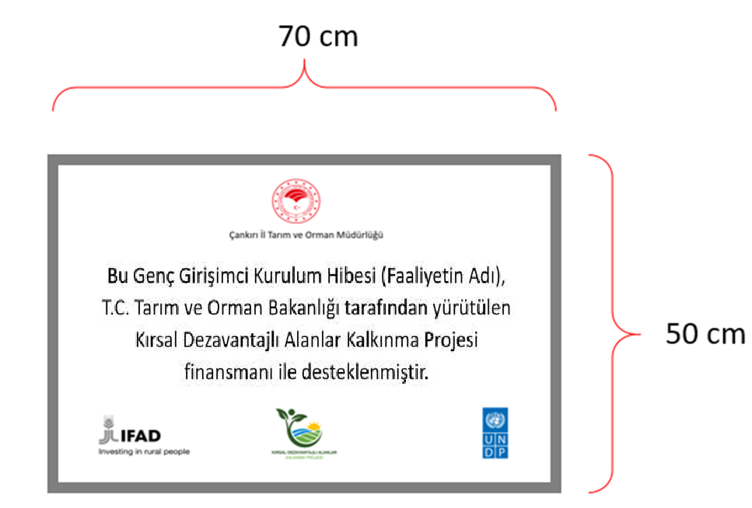

… / 03 / 2024  Miraç Nur KALECİK | … / 03 / 2024  Oktay KARATAY | … / 03 / 2024  Seyit Ahmet AKIN
İPYB | İPYB | İPYB
… / 03 / 2024
Yüksel ERDOĞAN
 | İl Proje Koordinatörü

